Оповещение
о начале публичных слушаний по проекту решения о предоставлении разрешения на отклонение от предельных параметров разрешенного строительства, реконструкции объекта капитального строительства, расположенного по адресу: Ставропольский край, Левокумский район, село Левокумское, улица Фрунзе, дом 78

В соответствии с постановлением администрации Левокумского муниципального округа Ставропольского края от 19 апреля 2023 года №379 «О назначении и проведении публичных слушаний по проекту решения о предоставлении разрешения на отклонение от предельных параметров разрешенного строительства, реконструкции объекта капитального строительства, расположенного по адресу: Ставропольский край, Левокумский район, село Левокумское, улица Фрунзе, дом 78» на публичные слушания выносится проект решения о предоставлении разрешения на отклонение от предельных параметров разрешенного строительства, реконструкции объекта капитального строительства, расположенного по адресу: Ставропольский край, Левокумский район, село Левокумское, улица Фрунзе, дом 78, кадастровый номер 26:14:010208:204, в части уменьшения минимальных отступов от границ земельного участка, за пределами которого запрещено строительство зданий, строений, сооружений.
Перечень информационных материалов к проекту: графические материалы, пояснительная записка.
Публичные слушания назначены на 02 мая 2023 г. начало в 10:00 часов в здании Левокумского территориального отдела администрации Левокумского муниципального округа Ставропольского края по адресу: Ставропольский край, Левокумский район, село Левокумское, улица Пушкина, 143.
Экспозиция проекта проходит с 19 апреля по 02 мая 2023 года в здании Левокумского территориального отдела администрации Левокумского муниципального округа Ставропольского края по адресу: Ставропольский край, Левокумский район, село Левокумское, улица Пушкина, 143.
Консультации по экспозиции проекта проводятся в будние дни в здании Управления сельского хозяйства и охраны окружающей среды администрации Левокумского муниципального округа Ставропольского края по адресу: село Левокумское, улица Карла Маркса, 146, с 08:00 часов по 16:00 часов и по телефону: 8(86543)3-18-25.
Предложения и замечания, касающиеся проекта, можно подавать в устной и письменной форме в ходе проведения собрания участников публичных слушаний, в письменной форме в адрес Организатора с 19 апреля по 02 мая 2023 года в будние дни с 08:00 часов до 16:00 часов в здании Управления сельского хозяйства и охраны окружающей среды администрации Левокумского муниципального округа Ставропольского края по адресу: село Левокумское, улица Карла Маркса, 146, кабинет №3; а также посредством записи в книге (журнале) учета посетителей экспозиции проекта, подлежащего рассмотрению на публичных слушаниях.
Участники публичных слушаний обязаны иметь при себе документы, удостоверяющие личность, документы, подтверждающие полномочия представителя, и документы, устанавливающие или удостоверяющие их права на земельные участки, объекты капитального строительства, помещения, являющиеся частью указанных объектов капитального строительства.

Проект решения о предоставлении разрешения на отклонение от предельных параметров разрешенного строительства объекта, расположенного по адресу: Ставропольский край, Левокумский район, село Левокумское, улица Фрунзе, дом 78
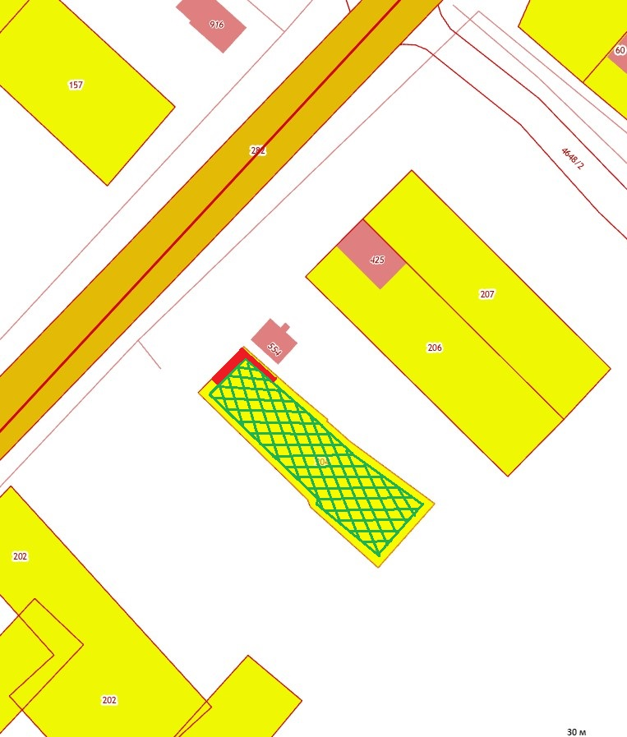
зона разрешенного размещения жилого дома

отклонение от разрешенного размещения

Пояснительная записка к проекту

Объект капитального строительства расположен в зоне малоэтажной жилой застройки с возможностью ведения ЛПХ «Ж-1».
Земельный участок с кадастровым номером 26:14:010208:204 площадью 1209 м².
Объект строительства – реконструкция жилого дома.
Вид запрашиваемого отклонения – минимальные отступы от границ земельных участков в целях определения мест допустимого размещения зданий, строений, сооружений, за пределами которых запрещено строительство зданий, строений, сооружений.
Предельно допустимые параметры разрешенного строительства (ст. 45 гл. 9 раздела 3 Правил землепользования и застройки Левокумского муниципального округа Ставропольского края, утвержденных постановлением администрации Левокумского муниципального округа Ставропольского края от 10.04.2023 №352): минимальные отступы от границ ЗУ до стен жилого дома – 3 метра.
Проектируемое размещение жилого дома: от северо-восточной границы земельного участка 0,5 м (отклонение 2,5 м), от северо-западной границы 0,0 м (отклонение 3,0 м), от юго-западной границы 3,63 м, от юго-восточной границы 55,0 м.
Обоснование отклонения заявителем: не представлено.

